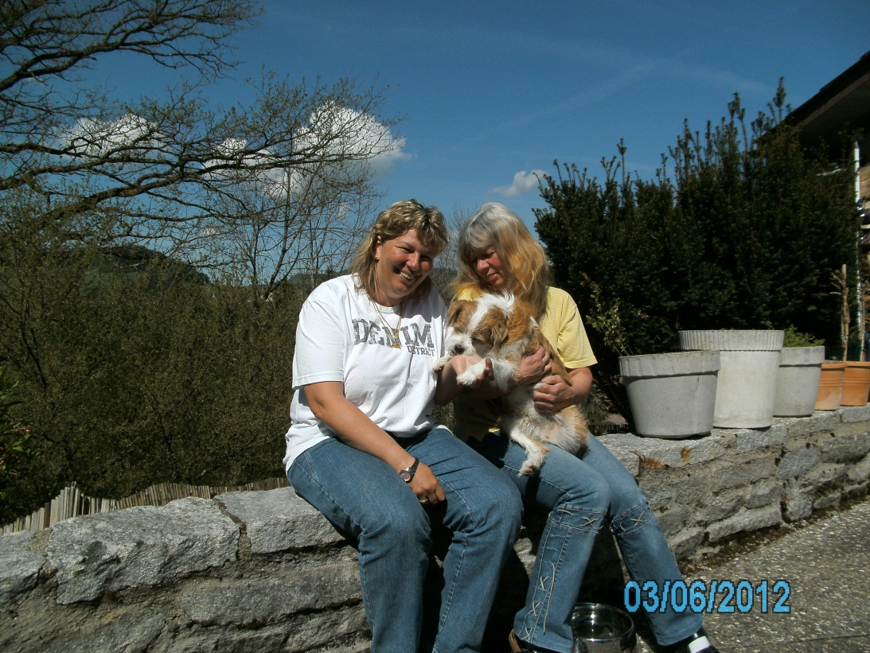
Dorian hat den SNK-Kurs mit Bravour gemeistert!
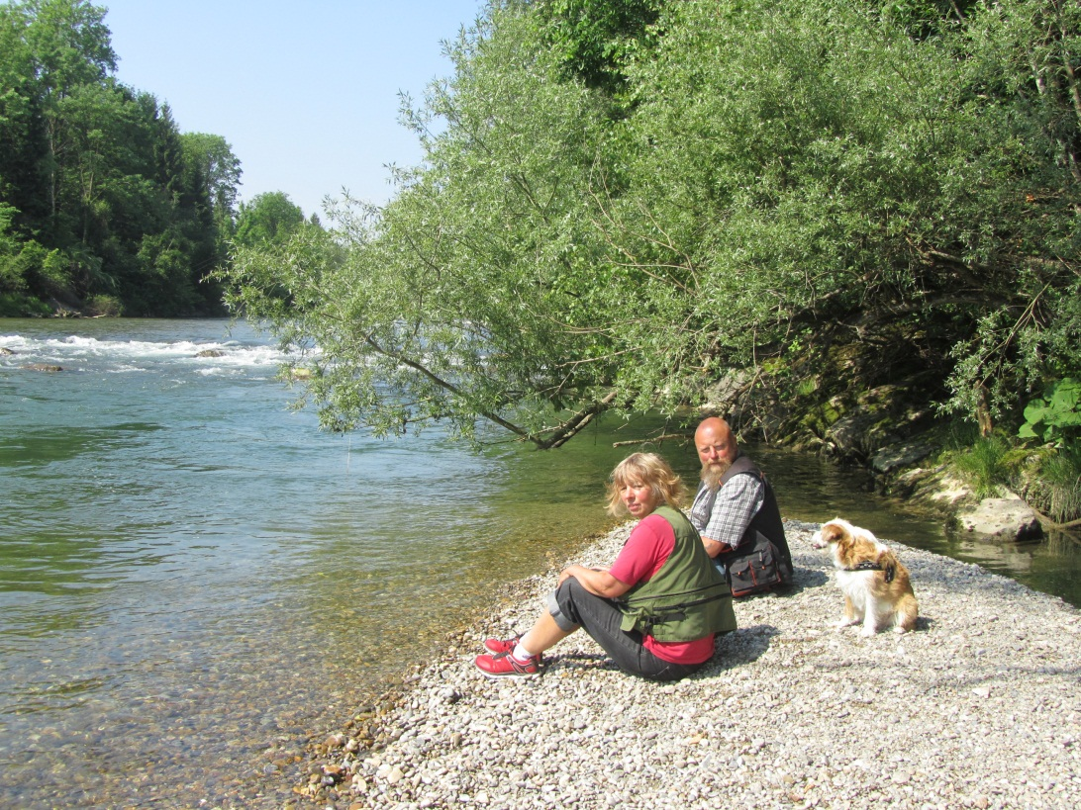
Dienstag, 10. Juli 2012

Hallo Frau Muhmentaler,

nun ist Dorian bereits ein halbes Jahr bei uns wir haben eine tolle Zeit zusammen und möchten uns nochmals für Ihn bedanken.

Viele liebe Grüsse
Fam. Biermann

